МДОУ № 26 «Ветерок» ЯМР

Консультация для педагогов

«РОЛЬ ВОСПИТАТЕЛЯ В ОБУЧЕНИИ

ДОШКОЛЬНИКОВ ИГРЕ НА ДЕТСКИХ

МУЗЫКАЛЬНЫХ ИНСТРУМЕНТАХ»

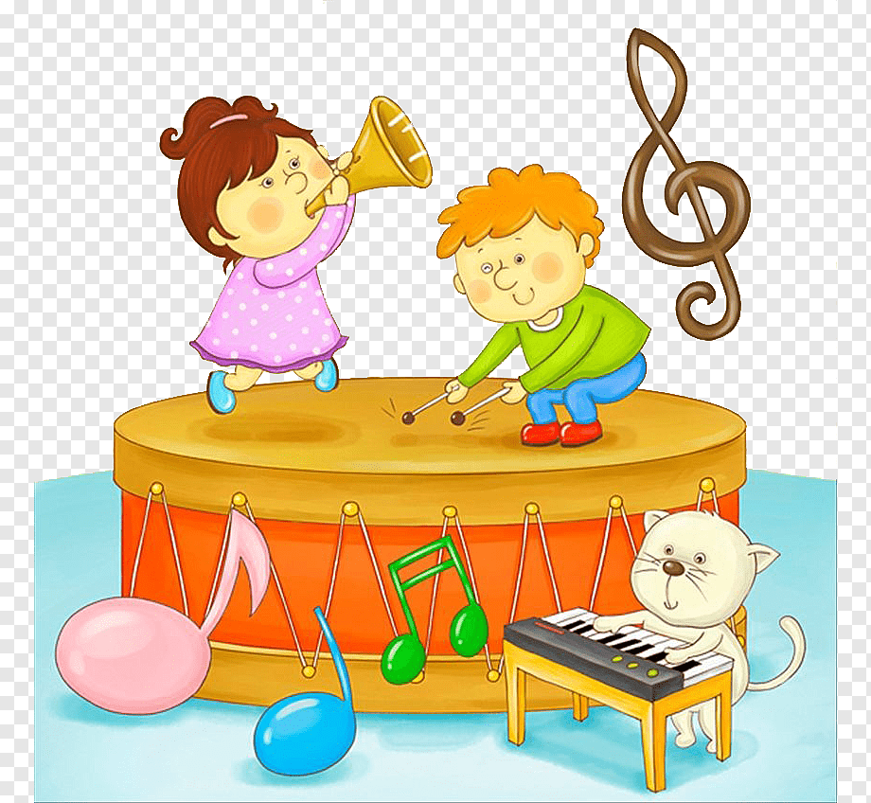
Игра на детских музыкальных инструментах – один из важных видов детской исполнительской деятельности. Она развивает музыкальные и творческие способности детей, помогает проявлению их эмоциональности, воли, сосредоточенности.

Успехи музыкального развития дошкольников во многом зависят не только от музыкального руководителя, но и от воспитателя – ведь он общается с детьми чаще, чем музыкальный руководитель и лучше знает склонности каждого ребенка.

Первоначальный навык игры на музыкальных инструментах дети получают в процессе музыкальных занятий. И если воспитатель в хорошем настроении, активен на протяжении всего музыкального занятия, то детям передается его настроение.

Если говорить о детях младшего дошкольного возраста, то роль воспитателя в музыкальной работе с ними исключительно велика. Он является участником всех видов детской деятельности: поет и танцует с ребятами, отгадывает музыкальные загадки, играет вместе с ними на музыкальных игрушках. (в единичном количестве).
Первоначальные самостоятельные музыкальные проявления у малышей еще не устойчивы. Поэтому воспитатель поддерживает возникший у них интерес к музыкальной игрушке и музыкальным инструментам, показывает, как ими пользоваться. Вместе с музыкальным руководителем обыгрывает на занятиях музыкально-дидактические игры. Например, при знакомстве детей с музыкально-дидактической игрой «Птичка и птенчики» Е.Тиличеевой . Воспитатель может играть на колокольчике, а музыкальный руководитель аккомпанирует на фортепиано. (Мама-птичка песенку поет низко, птенчик - высоко)
Вместе с детьми воспитатель выполняет ритмические упражнения с погремушками, колокольчиками, бубнами под сопровождение музыкального руководителя или музыкальную запись. Затем в ритмичных игровых ситуациях использует эти музыкальные инструменты в группе. Воспитатель учит малышей реагировать на тихое и громкое звучание, слышать и различать детские музыкальные инструменты (барабан, бубен, погремушку).

В средней группе педагог вместе с музыкальным руководителем знакомит детей с музыкальными инструментами – металлофоном, треугольником и др. При этом обязательно исполняет мелодию с ребятами, т. к. музыкальный руководитель аккомпанирует на фортепиано. Воспитатель помогает ребенку освоить навыки игры на инструменте, передать ритмические рисунок мелодии.
В свободное от занятий время (минуты общения и совместной деятельности) воспитатель вместе с ребятами может проиграть знакомую мелодию на инструменте. Это сближает его с детьми, создает доброжелательную, непринужденную атмосферу, закрепляя навыки игры на инструменте, способствуя развитию интереса к игре.
Педагог, хорошо зная индивидуальные особенности детей, внимательно следит за их успехами в обучении игре, замечает отстающих, организует им помощь, выявляет наиболее способных детей.
Особенно необходимо участие воспитателя в старшем дошкольном возрасте, когда дети начинают играть ансамблем. Педагог следит за общим темпом исполнения, правильной передачей ритмического рисунка, если необходимо, приходит детям на помощь.
Если воспитатель сам любит музыку, активен на музыкальных занятиях, праздниках, с удовольствием обучает детей игре на музыкальных инструментах, то и дети в этой группе отличаются особой музыкальностью, с интересом ждут занятий, весело проводят часы досуга. Играют на музыкальных инструментах в группе в свободное от занятий время.
Благодаря совместной работе музыкального руководителя и воспитателя, творческому подходу к вопросам музыкального воспитания дошкольников, жизнь ребят можно сделать интересной и разнообразной.

Загадки:

***
Всем известна на Руси,
Хоть кого о ней спроси!
У неё лишь три струны,
Но она любовь страны.
Выйдет Ваня за плетень
И сыграет: «трень» да «брень» (Балалайка)
***
У нее вся душа нараспашку,
И хоть пуговки есть — не рубашка,
Не индюшка, а надувается,
И не птица, а заливается. (Гармонь)
***
Отпускаем молоточки,
На железные листочки
И летит весёлый звон.
Что звенит? (Металлофон)
***
В лесу вырезана,
Гладко вытесана,
Поет-заливается.
Как называется? (Дудочка)

